**ALT AĞLARA BÖLME RAPOR**

**Uygulama Senaryosu**

Uygulamamızda 4 tane departmanı olan bir şirketimiz bulunmaktadır. Bu departmanlar muhasebe, insan kaynakları, finans ve halkla ilişkilerdir. Şirketimizdeki departmanların her birine 60 adet host gerekmektedir. Bu ihtiyaç doğrultusunda departmanların her birinde 60 hostu bulunan 4 adet alt ağ oluşturmalıyız. Elimizde C sınıfı bir IP numarası bulunmaktadır. 192.168.10.x IP adresini kullanarak istenen ihtiyaçları karşılayacak bir ağ oluşturacağız.

**Çözüm Adımları**

* İlk adımda ihtiyaçlarımıza uygun ağı oluşturmak için n değerini yani IP adresinde host kısmına ayrılacak bit sayısını bulmamız gerekmektedir. 2^n-2 >= 60 dediğimizde n sayısı en küçük 6 olmaktadır. n değeri 6 olduğunda oluşturduğumuz her alt ağ 62 kullanıcıya hizmet verebilmektedir. Bunun sebebi ise ilk adresimiz olan ağ adresi ile son adresimiz olan Broadcast adreslerinin hostlara atanamamasıdır.
* İlk adımda bulduğumuz n sayısı sayesinde 32 bitlik IP adresinde 26 bitin network, 6 bitin ise host adresi olduğunu öğrendik.
* 192.168.10.00 /000000 şeklinde IP adresimizin 6 bitini hostlara ayırıyoruz. Ve buradan oluşabilecek alt ağları bulabilmek için network adresine gönderdiğimiz 2 bitin 4 adet kombinasyonunu hesaplıyoruz. Bu kombinasyonlar;

1. 192.168.10. 00 000000 192.168.10.0
2. 192.168.10.01 000000 192.168.10.64
3. 192.168.10.10 000000 192.168.10.128
4. 192.168.10.11 000000 192.168.10.192

Olarak 4 adet alt ağ oluşturuzu ve her alt ağ 62 hosta sahiptir.

Default gatewayı bulurken ise 255.255.255.11000000 bitlerinden 255.255.255.192 bulunur.

* 192.168.10.x/26 ağımızdaki her departman için 60 host gerekmekteydi. Toplamda 4 departman bulunduğundan 4 alt ağ ve her birine 60 host gerektiğinden 62 adet ip adresi ataması yapılabilmektedir.

|  |  |  |  |  |
| --- | --- | --- | --- | --- |
| Alt ağlar | Network A. | Broadcast A. | Subnet Mask | Host IP aralığı |
| 1.Alt Ağ | 192.168.10.0 | 192.168.10.63 | 255.255.255.192 | 1-62 |
| 2.Alt Ağ | 192.168.10.64 | 192.168.10.127 | 255.255.255.192 | 65-126 |
| 3.Alt Ağ | 192.168.10.128 | 192.168.10.191 | 255.255.255.192 | 129-190 |
| 4.Alt Ağ | 192.168.10.192 | 192.168.10.255 | 255.255.255.192 | 193-254 |

* 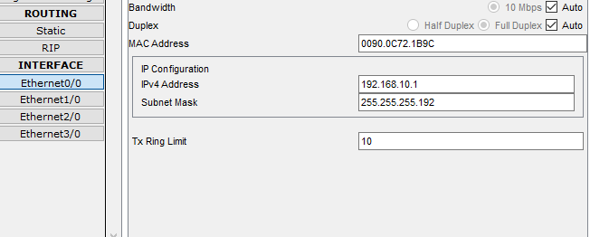Şimdi ise departmanlarımızın her birine 1 alt ağ yerleştireceğiz. Routerin her bir arayüzüne bağlandığı alt ağın default gatewayını ve subnet maskını yazıyoruz.

Şekil 1: İlk alt ağımız için router konfigürasyonu

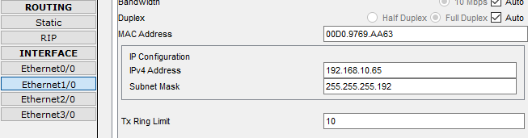

Şekil 2: İkinci alt ağımız için router konfigürasyonu

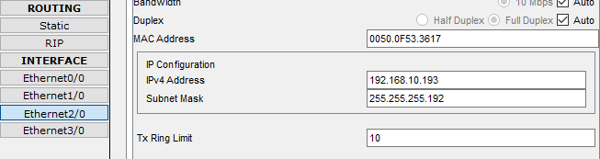

Şekil 3: Üçüncü alt ağımız için router konfigürasyonu

Şekil 4: Dördüncü alt ağımız için router konfigürasyonu 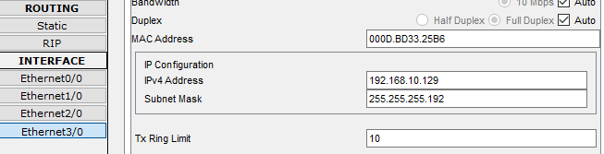

* Tüm clientlere ait olduğu alt ağa ait gerekli konfigürasyonları yapıldıktan sonra artık farklı alt ağlardaki clientleri haberleştirebiliriz.

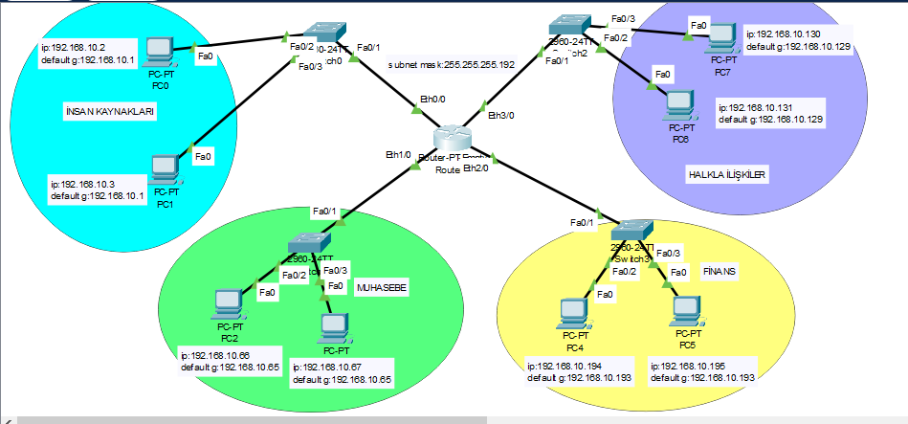

Şekil 5: Departmanlar ve ağ yapısı

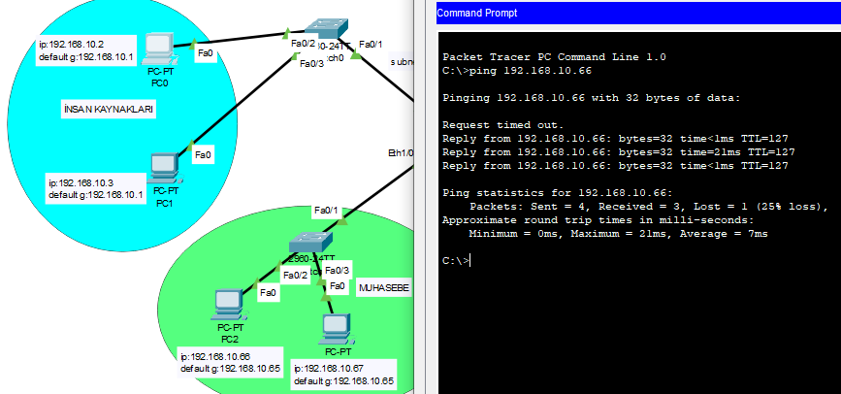

Şekil 6: Farklı alt ağlar arasında ping atma işlemi